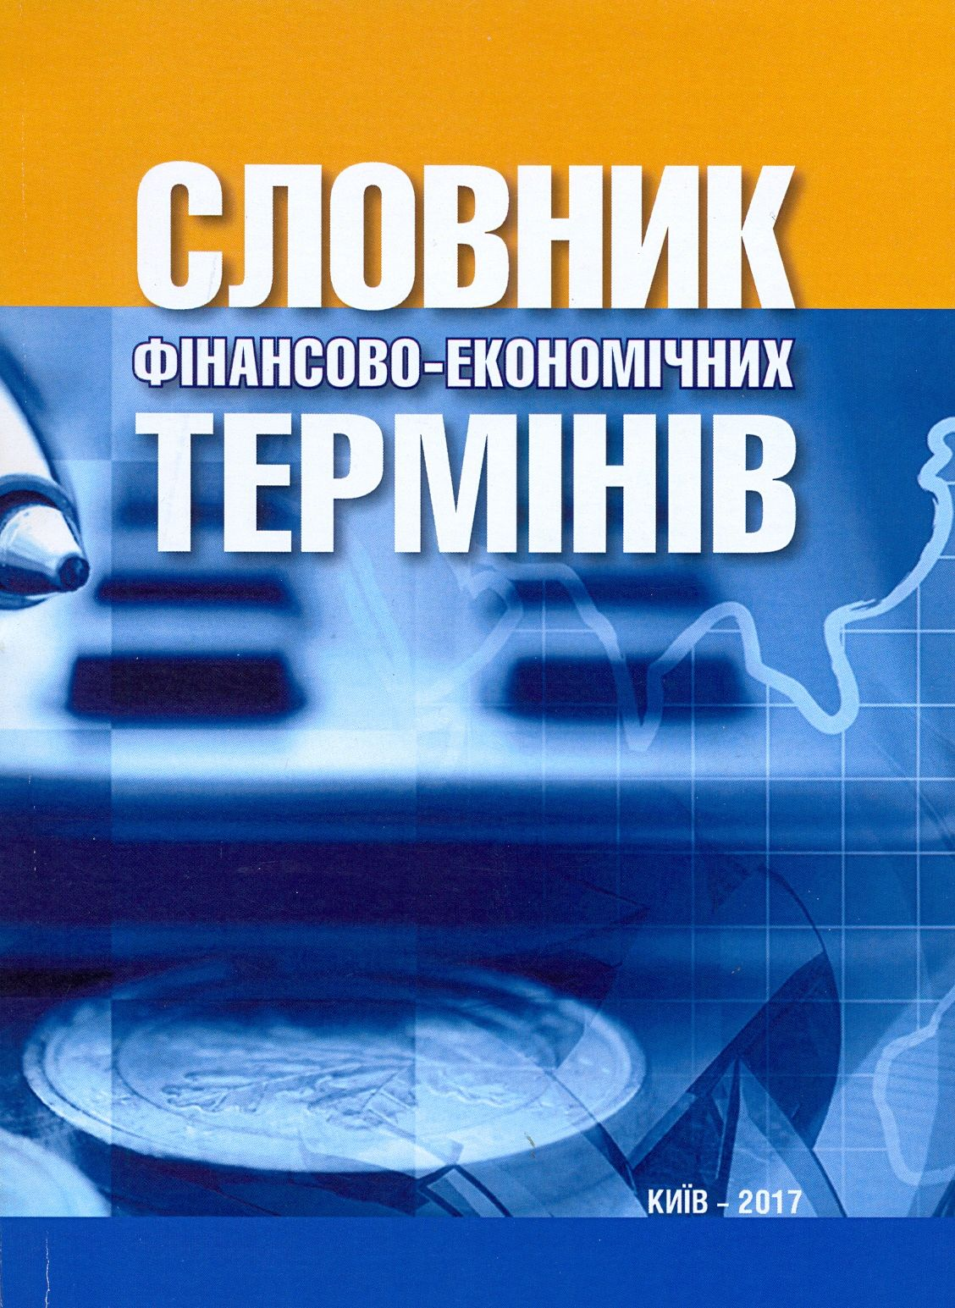

УДК 336:330(038)

С 48 Словник фінансово-економічних термінів / За ред. Н. М. Давиденко / Укладачі: Буряк А. В., Давиденко Н. М., Данилевська-Жугунісова О. Є., Дробот Н. М., Негода Ю. В., Олійник Л. А., Скрипник Г. О., Титарчук І. М. – К.: НУБіП України, 2017. – 309 с.
«Словник фінансово-економічних термінів» містить визначення і тлумачення понад 4000 понять зі сфери фінансово-економічних відносин, охоплюючи таку проблематику: фінансова система держави, місцеві фінанси, фінанси підприємств, фінансування та кредитування підприємницької діяльності, бухгалтерський (фінансовий), податковий, управлінський облік, аудит, цінні папери і фондовий ринок, грошовий обіг, фінансове планування, аналіз фінансового стану підприємств, фінансовий менеджмент, міжнародні фінанси, податкова система, страхування, інвестування та інвестиційний аналіз, теоретична і прикладна економіка, торгівля, маркетинг, реклама тощо.
Словник рекомендовано як для фахівців-практиків, що працюють у бюджетній сфері, фінансових органах, на підприємствах різних форм власності, так і для науковців, аспірантів, студентів. У роботі над словником широко використано наукові монографії, навчальну літературу, енциклопедії, законодавчі акти, нормативні та спеціальні видання, а також статті з широкого кола періодичних фахових видань.
Автори дякують усім, хто сприяв опрацюванню матеріалів цього видання, і будуть вдячні за всі конструктивні пропозиції, які можуть допомогти у подальшому опрацюванні і вдосконаленні структури та змісту словника.

